Конспект музыкального занятия «Мамочке любимой»
Музыкальное занятие в детском саду «Мамочке любимой» для детей раннего возраста
Описание материала: занятие может быть полезно для музыкальных руководителей, воспитателей, работников ДОУ. Стихи и музыкальный материал воспитатели могут использовать в НОД. Материал предназначен для детей 1 младшей группы детского сада.
Программное содержание: воспитывать уважение к взрослым, умение передавать это в пении; учить приемам игры на деревянных ложках, развивать ритмичность, музыкальность; развивать эмоциональную отзывчивость на песни ласкового, нежного характера; учить использовать русские народные плясовые движения в общей пляске, двигаться выразительно, владеть предметом (платочком).
Материал: картинки с изображением мамы (спит, проснулась); три плоскостные фигурки матрешек; Ваня с балалайкой; платочки.
Ход занятия
Дети вместе с воспитателем входят в зал. Там на подставке стоит картинка с изображением спящей мамы.
Музыкальный руководитель: (тихо). Видите, мама спит. Будем по комнате тихо ходить, мамочку чтобы не разбудить.
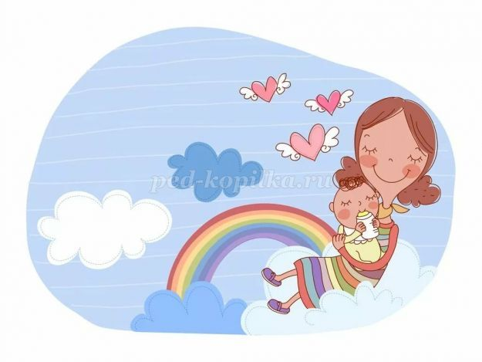
Проводится игра-упражнение "Тихо, мама спит", музыка И. Козловского// Подарок нашим малышам. М, 1975- Цель - совершенствовать мягкий пружинящий шаг, образность движений, развивать умение двигаться врассыпную, сохранять осанку.
Музыкальный руководитель: (показывая другую иллюстрацию). Мама проснулась, нам улыбнулась. (Исполняет песню "Мама", музыка Л. Бокалова, слова С. Вигдорова//Праздник нашей мамы. М., 1985) Какая добрая и ласковая песенка! Вам она понравилась? Хотите еще раз послушать? Можете мне помогать. (Поет песню еще раз.) А какую еще песенку вы хотели бы спеть для вашей — мамы?
Дети называют и исполняют 2 -3 песни. Педагог отмечает детей, чисто интонирующих, поющих выразительно; их просит спеть отдельно. Музыкальный руководитель предлагает детям подпевать мелодию. Работает над правильным произношением слов "весеннюю", "солнышко", "сиянием". Учит чистому интонированию мелодию, пропевая ее на слоге "ля".
Музыкальный руководитель: Ребята вы научились осторожно ходить, чтобы не разбудить маму, а теперь я хочу вам предложить сделать это по-другому. Слушайте!
Исполняет три музыкальных фрагмента, соответствующих трем "сюжетам":
1. Мама отдыхает ("Колыбельная", музыка В. Карасевой).
2. Мама спит ("Пастушки играют на рожках", музыка К. Соковниной).
3. Мама проснулась ("Ах, ты берёза", русская народная песня).
Музыкальный руководитель: Молодцы! С какой любовью вы относитесь к маме! Как бережете ее покой! Вы двигались тихо, неслышно, осторожно, чтобы мама не проснулась.
Наша мама встает рано-рано.
На работу идет наша мама.
Мы с крыльца машем ей рано-рано,
Возвращайся скорей, наша мама.
(Ю. Островский)
Музыкальный руководитель: Какие замечательные слова! Сочинил их поэт, а композитор на эти слова придумал песенку. Слушайте.
Исполняет песню "Наша мама", музыка Е. Тиличеевой, слова Ю. Островского// Мамин праздник. Выпуск 1.М, 1970. Развивает у детей эмоциональную отзывчивость не песню доброго, нежного характера. Воспитывает доброжелательное отношение к взрослым. Музыкальный руководитель рассказывает детям о характере песни, о ее содержании. Песню поет 2 раза.
Музыкальный руководитель: Пели вы сегодня замечательно про любимых мам. Мамам обязательно понравится. А дома вы поете для мамы и папы наши песенки? Пойте обязательно, радуйте их.
Музыкальный руководитель: Вы сегодня старались! Ваш голос лился, как у соловушки. А не спеть ли нам и про него песню?
Дети исполняют песню "Соловейко" музыка А.Филиппенко, слова Г.Бойко хором и с запевалами.
Музыкальный руководитель: Наше пение услышали матрешки, и решили к нам в гости заглянуть. Воспитатель вносит три большие плоскостные матрешки. Музыкальный руководитель исполняют песню "Веселые матрешки", музыка Ю. Слонова, слова Н. Некрасовой// Первомай. М., 1963.
Музыкальный руководитель: Какие у нас матрёшки замечательные! И такой песней своих мам не забудьте порадовать! Мама придет с работы, а вы ей песенку спойте. Да, матрешки действительно очень веселые, нарядные: и на голову платочки повязали, и в руки по платочку взяли. А это кто идет? Ванька-Встанька. На балалайке играет, народ потешает.
Воспитатель вносит плоскостную фигурку мальчика с балалайкой. Музыкальный руководитель исполняет наигрыш русской народной песни, воспитатель показывает балалайку.
Музыкальный руководитель: Ваньки-Встаньки, вы, матрешки, попляшите нам немножко. Девочки-матрешки, возьмите платочки, а мальчики - балалайки.
Дети разучивают пляску "Балалайка и платочки" русская народная мелодия, обработка Р.Рустамова.
Дети кладут атрибуты на место.
Музыкальный руководитель: Хорошо потанцевали, а теперь давайте поиграем на ложках.
Продолжают осваивать игру на ложках разными способами "Во саду ли" и "Калинка" (русские народные мелодии)
Музыкальный руководитель: Молодцы! Как у вас все ловко получается. Это потому, что вы стараетесь. Хотите поиграть в игру "Скворушки" музыка А. Филиппенко, слова Э. Машанцевой? Тогда быстро стройте скворечники - маленькие кружки, где будут жить наши птички.
Продолжается работа по разучиванию игры. Педагог добивается того, чтобы дети запомнили последовательность действий и двигались самостоятельно. На ведущие роли старается выбрать малоактивных, неуверенных в себе ребят, постоянно хвалит их.
Музыкальный руководитель: Замечательно мы сегодня поиграли. А Танечка и Маша просто молодцы. Они были сегодня такими хитрыми, ловкими кошечками. Но и скворушки молодцы - легко летали, быстро домик занимали. Приходите, еще поиграем. До свидания!
Дети с воспитателем прощаются и выходят из музыкального зала.

